浙江工商大学初聘专业技术职务申请表
申请聘任专业技术职务： 思政讲师 √（十级）□（十二级）
姓 名 |  | 陈亦琪 | 性别 |  | 女 |  | 出生年月 | 199411 |  | 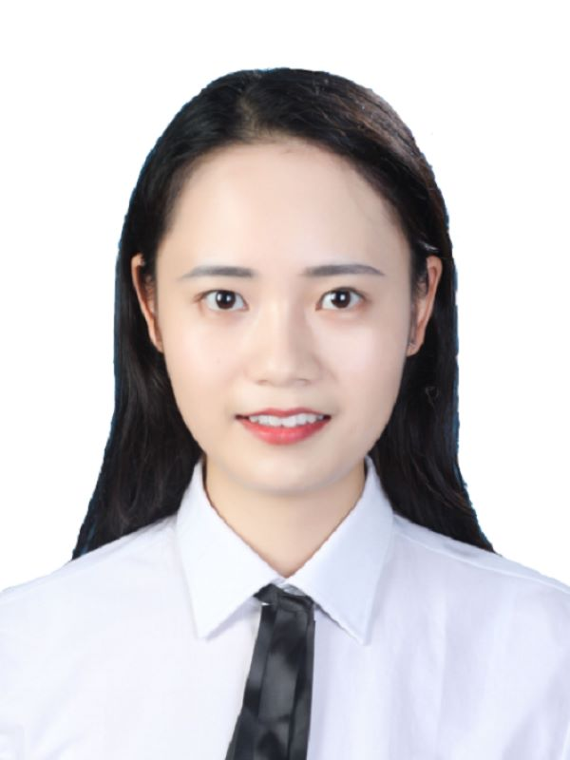
毕业院校 |  | 华中农业大学 | 学历学位 |  | 硕士学位 |  | 政治面貌 | 中共党员
所学专业 |  | 社会学 |  |  |  |  | 从事专业 | 辅导员
所属部门 |  | 统计与数学学院 |  |  |  |  | 到校工作时间 | 2020.08
近三年年度考核结果 |  |  |  |  |  | 合格/合格/合格
主要简历（从工作起） | 起始年月 | 终止年月 |  | 在何单位 |  |  |  |  | 从事何工作
主要简历（从工作起） | 2019.07  2020.08 | 2020.05  至今 |  | 浙江吉利控股集团  浙江工商大学 |  |  |  |  | HR管培生  辅导员
个人总结
三年来，始终坚守学生工作前线，在院领导的正确指导和大力支持下，在同事们的关心帮助下，这三年的工作我获得了许多启发,让我在辅导员岗位上不断成长。本人恪守一名辅导员的应尽职责，以立德树人为根本任务，扎实工作。
加强理论学习，提高自身综合素质。作为一名思政辅导员、一名学生党支部书记，在日常工作中我力争多学多看，积极参加各种会议，积极组织学院本科生第三党支部开展各项理论学习活动，时时事事起模范带头作用，具有坚定的信念和较强的党性。
坚持发展创新，认真落实专项工作。作为学院团委书记，负责学院学生科技、基础团务以及指导学生会、研究生会等组织的相关工作，取得了挑战杯成绩新突破。
秉持服务育人理念，做好班级日常管理工作。目前带2023级新生287名，总的来说，这三年来我在不断地向成为一名称职合格的辅导员而努力，面对各色各样的学生，需要因人而异、有针对性地开展思想教育工作，在这过程中也确实存在着不少的缺点和不尽如人意的地方，对于学生的一些思想动态没有及时掌握。
学院（部门）意见
学院（部门）于 年 月 日召开岗位考核评审委员会会议，应到评委 人，实到 人。
根据投票表决结果（同意 票，反对 票，弃权 票），
同意将申请人增聘至专业技术 级岗。

岗位考核评审委员会主任（签字）： （学院盖章）
年 月 日
人事处意见
（签字盖章）
年 月 日
学校岗位设置与聘用工作领导小组意见
（签字盖章）
年 月 日
此表格一式二份，双面打印。

